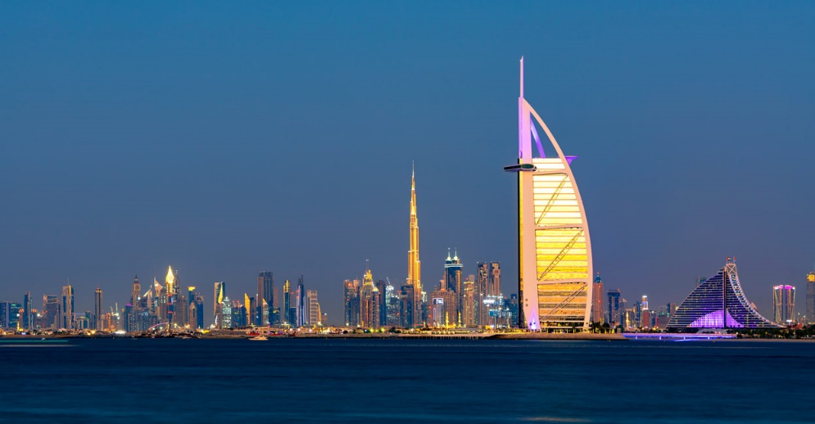 | 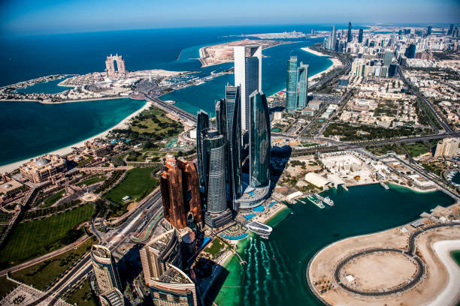
 | 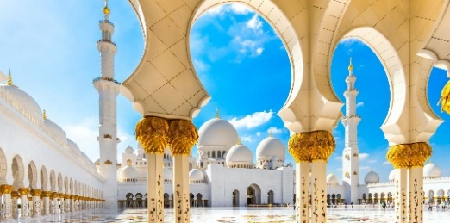
Dubai con Abu Dhabi
7 días – 6 noches

ITINERARIO
Ref. LCVSP-DAD
Salidas: diarias excepto miércoles y sábado.
Vigencia: 01 octubre 2023 al 30 abril 2024 (última fecha de regreso).

DÍA 1. LLEGADA A DUBAI
Llegada al aeropuerto internacional de Dubai. Recepcion por un asistente de habla hispana y traslado al hotel. Alojamiento.

DÍA 2. DUBAI – VISITA DE DIA COMPLETO – DUBAI CLASICO Y MODERNO
Desayuno en el hotel. Visita guiada en español de medio día por el Dubái Clásico. Exploraremos el antiguo barrio de “Bastakya” con sus casas tradicionales y sus torres de viento que antiguamente sirvieron como sistema natural de ventilación o aire acondicionado. Seguiremos hacia el Dubai Creek, para cruzar el arroyo de Dubai en una antigua embarcación (Abra) que los locales utilizan como taxi acuático para visitar los zocos del Oro y de las Especias. Continuaremos hacia la zona de Jumeirah, donde se encuentran los palacios de los jeques. Haremos una parada fotográfica en la Mezquita de Jumeirah y en el emblemático hotel de lujo Burj Al Arab con forma de vela. Almuerzo en un restaurante local. Continuaremos por la bonita carretera de Jumeirah hacia la isla artificial “The Palm” para una parada fotográfica del hotel Atlantis. Regreso a tierra a bordo del “monorraíl” desde el cual podremos contemplar una hermosa vista de la isla de la palmera, la costa y el skyline de Dubai. Luego exploraremos el centro comercial más grande del mundo, Dubai Mall, observa el acuario desde el exterior a través de la gigantesca cristalera y pasea por la lujosa avenida “Fashion Avenue”. Podrán tomar fotos del edificio más alto Burj Khalifa, icono de la ciudad de 828 m de altura. Resto de la tarde libre. Alojamiento.

DÍA 3. DUBAI – SAFARI POR EL DESIERTO
Desayuno en el hotel. Mañana libre para disfrutar de la ciudad.

Por la tarde, haremos nuestra excursión más popular, el Safari por el desierto. Los Land Cruisers (6 personas por vehículo) pasaran por el hotel a recogerles entre las 15:00h – 15.30h aprox. para un excitante trayecto por las increíbles dunas. Podrán hacer unas fotos únicas de la impresionante puesta de sol árabe. Una vez desaparezca el sol detrás de las dunas de arena dorada, nos dirigiremos hacia nuestro campamento en el desierto. El olor a brocheta fresca a la parrilla, las hogueras y el olor a las tradicionales pipas de agua junto con el relajante sonido de la música árabe, le invitará a una tarde inolvidable. Durante la cena disfrutaremos de espectáculos folclóricos y una bailarina les mostrará el antiguo arte de la danza del vientre. En el campamento, tendrán la oportunidad de practicar sandboarding, montar a camello y hacerse un tatuaje de henna. La cena incluye agua, refrescos, té y café. Regreso al hotel sobre las 21.30h aprox. Alojamiento.

DÍA 4. DUBAI – ABU DHABI
Desayuno en el hotel. Visita de día completo, en español, a Abu Dhabi, emirato vecino de Dubai y capital de los Emiratos Árabes, que se encuentra a dos horas aprox. en vehículo desde Dubai. Desde la carretera pasaremos por Jebel Ali, el puerto más grande del mundo jamás realizado por el hombre. Visitaremos la mezquita del jeque Zayed, conocida como la Gran Mezquita por ser la tercera más grande del mundo y donde se encuentra la tumba del mismo jeque. Seguiremos nuestro recorrido hasta cruzar el puente de Al Maqta, pasando por una de las zonas más lujosas y exclusivas de Abu Dhabi, el área de los ministros. Llegaremos hasta el paseo marítimo conocido como La Corniche, a menudo comparado con Manhattan por su increíble skyline. Descanso para tomar nuestro almuerzo de comida internacional en el restaurante de un hotel de 5*. Parada fotográfica en el exclusivo hotel Emirates Palace, el hotel más caro del mundo, por estar constituido de oro y mármol. Continuaremos para visitar el barrio de Al Batee, donde se encuentran los palacios de la Familia Real. Por último, pasaremos por el famosísimo Parque Ferrari (entrada no incluida) para tomar fotos y realizar algunas compras (20 min. aprox.).

Traslado al hotel. Alojamiento en Abu Dhabi.

DÍA 5. ABU DHABI
Desayuno en el hotel. Dia libre para disfrutar de la ciudad. Alojamiento.

DÍA 6. ABU DHABI – DUBAI
Desayuno en el hotel. A la hora acordada regreso a Dubai, con asistencia en habla hispana. Resto del día libre. Alojamiento.

DÍA 7: DUBAI
Desayuno en el hotel. Traslado al aeropuerto internacional de Dubai, con asistencia de habla hispana.

Fin de nuestros servicios.

TEMPORADA INVIERNO: 01 OCTUBRE 2023 AL 30 ABRIL 2024 (ULTIMA FECHA DE REGRESO)
PRECIOS POR PERSONA EN USD
SERVICIOS TERRESTRES | CATEGORIA DE HOTELES
 | 5* SUPERIOR | 5* | 4* SUPERIOR | 4*
Habitación Sencilla | $ 1,980 USD | $ 1,455 USD | $ 1,335 USD | $ 1,280 USD
Habitación Doble | $ 1,215 USD | $ 955 USD | $ 890 USD | $ 870 USD

SUPLEMENTO PASAJERO VIAJANDO SOLO $240 USD

NOTA: ESTOS PRECIOS NO APLICAN DURANTE LAS SIGUIENTES FECHAS: COP 28 NOV-12 DIC'23 // FIN DE AÑO 27 DIC'23-03 ENE'24 // ARAB HEALTH 30 ENE-02 FEB'24 // GULF FOOD 20-24 FEB'24

EL PRECIO DEL VIAJE INCLUYE
- Alojamiento 4 noches en Dubai con desayuno.
- Alojamiento 2 noches en Abu Dhabi con desayuno.
- Traslados aeropuerto-hotel-aeropuerto con asistencia en español.
- Tour de día completo Dubai Clásico y Moderno, con guía en español.
- Tour de día completo a Abu Dhabi con almuerzo y guía en español.
- Safari por el desierto con cena y traslados en inglés.
- Traslado Dubai - Abu Dhabi – Dubai.

EL PRECIO DEL VIAJE NO INCLUYE:
- Tarifas aéreas de vuelos internacionales para llegar y salir del aeropuerto internacional de Dubai.
- Gastos de carácter personal, como bebidas, suvenires, lavandería, etc.
- Otras comidas que no están especificadas en el itinerario.
- Propinas para guía y conductor.
- Tasas turísticas del hotel (Tourism Dírham).
- Visa.
- Seguro de asistencia en viaje, sugerimos adquirir uno, al momento de iniciar la reserva de su viaje.

HOTELES PREVISTOS O SIMILARES
CIUDAD | HOTEL | LOCALIZACION
CATEGORIA 5* SUPERIOR
Dubai | - Voco Dubai  - Al Bandar Rotana  - Pullman Dubai Jumeirah Lakes Towers  - Al Jaddaf Rotana Suite  - DoubleTree by Hilton Dubai M Square  Hotel & Residences  - Grand Millennium Business Bay | Sheikh Zayed / Buisness bay (Zona Dubai Mall)/ Creek / JLT / Al Jaddaf
Abu Dhabi | - Khalidlya Palace | Zona Corniche
CATEGORIA 5*
Dubai | - Media Rotana  - Elite Byblos | Al Barsha /  Mall of Emirates
Abu Dhabi | - Grand Millennium Al Wahda | Zona Sheikh Zayed
CATEGORIA 4* SUPERIOR
Dubai | - DoubleTree by Hilton Hotel & Residences Dubai Al Barsha  - Doubletree by Hilton al Jaddaf  - Atana  - Form Hotel Dubai  - Hilton garden Inn MOE  - TRYP by Wyndham Dubai  - Al Khoory Atrium  - Novotel Dubai Al Barsha | Aljadaf / Al Barsha / Mall of Emirates
Abu Dhabi | - Crowne Plaza | Centro ciudad
CATEGORIA 4*
Dubai | - MD Hotel by Gewan  - Golden Tulip Media  - Signature Tecom | Al Barsha / Tecom
Abu Dhabi | - Crowne Plaza | Centro ciudad
Nota. Todas las clasificaciones de los hoteles están determinadas de acuerdo con las autoridades locales.

POLITICA PARA LOS NIÑOS (Servicios terrestres):
- Niños de 0 hasta 1 año con 11 meses: Gratuidad compartiendo habitación con sus padres (con las camas existentes).**
- Niños de 2 años hasta 5 años con 11 meses: descuento del 50% del costo de adulto, compartiendo habitación con sus padres (con las camas existentes).**
- Niños de 6 hasta 11 años con 11 meses: descuento del 25% del costo de adulto, compartiendo habitación con sus padres (con las camas existentes).**
- Niños mayores de 12 años: Precio de adulto.
**Descuento no aplicable en caso de solicitar cama extra para un niño (independientemente de su edad) ya que se considerará como habitación triple. Los descuentos solo aplican en los servicios terrestres.

NOTAS IMPORTANTES:
- Salidas garantizadas con mínimo 2 personas.
- Las habitaciones con dos camas están sujetas a disponibilidad en el momento de hacer el check in.
- La habitación triple consiste en una cama doble con cama extra plegable o sofá cama.
- Las fechas con eventos especiales conllevan suplemento.
- Cualquier cambio o alteración en el programa puede implicar suplemento.
- Ninguno de los hoteles incluye early check in y/o late check out.
- El check in en los hoteles es a partir de las 3 pm y el check out antes de las 12 pm.
- El orden de las visitas puede cambiar en destino sin afectar el contenido del programa.
- Los servicios ofrecidos son en base a nuestros servicios y salidas en regular.
- Se considera habitación triple los niños que soliciten cama extra.
- Los hoteles ofrecidos están sujetos a disponibilidad en el momento de hacer la reserva y pueden cambiar. En caso de no haber disponibilidad se ofrecerá una opción similar de la misma categoría.

LEGALES:
1. Precios por persona en dólares americanos pagaderos al tipo de cambio del día de la operación, sujetos a cambio, disponibilidad y confirmación de las tarifas en convenio cotizadas. Aplican restricciones. No aplica temporada alta, semana santa, verano, puentes, feriados, navidad y fin de año

2. Itinerario valido hasta el 30 de abril del 2024 (última fecha de regreso), aplican salidas programadas.

3. Precio aplica viajando dos pasajeros juntos.

4. Es obligación del pasajero tener toda su documentación de viaje en regla, pasaporte, visas, prueba PCR, vacunas y demás requisitos que pudieran exigir las autoridades migratorias y sanitarias de cada país.

5. Para pasajeros con pasaporte mexicano es requisito tener pasaporte con una vigencia mínima de 6 meses posteriores a la fecha de regreso.

6. Los costos presentados en este itinerario solo aplican para pago en transferencia o deposito

7. Itinerario meramente referencial, puede sufrir cambios o variaciones dependiendo de la disponibilidad de servicios y tarifas en convenio solicitadas al momento de la reserva, de acuerdo con cuestiones climatológicas, epidemiológicas, religiosas o conflictos internos dentro del destino que se encuentren ajenos a la empresa.

8. Se recomienda adquirir un SEGURO DE ASISTENCIA EN VIAJE de cobertura amplia. Consulte a su asesor experto.

Consulta términos y condiciones adicionales con un agente experto.

CANCELACIONES.
Una vez confirmados los servicios terrestres, los proveedores de estos servicios aplicaran los cargos correspondientes, dependiendo de la fecha en la que se avise por escrito la cancelación. Servicios parcialmente utilizados no son reembolsables.

